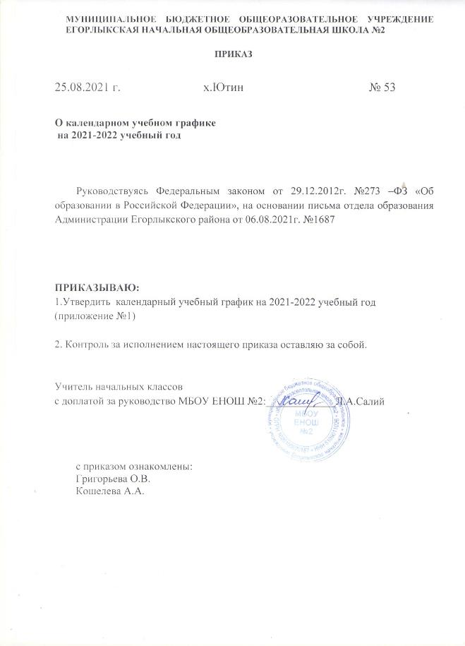

Приложение 1
к приказу МБОУ ЕНОШ №2
от 25.08.2021 № 53

Календарный учебный график МБОУ ЕНОШ №2
на 2021-2022 учебный год
Начало учебного года- 01.09.2021г. Окончание учебного года – 25.05.2022г.

1 четверть: 01 сентября – 28 октября (8 недель 2 дня)
Осенние каникулы: 29 октября – 07 ноября (10 дней)
2 четверть: 08 ноября – 30 декабря (7 недель 4 дня)
Зимние каникулы: 31 декабря – 09 января (10 дней)
3 четверть: 10 января – 18 марта (9 недель 3 дня)
Дополнительные каникулы в 1 –х классах: 14-20 февраля (7 дней)
Весенние каникулы: 19 марта – 28 марта (10 дней)
4 четверть: 29 марта – 25 мая (7 недель 3 день) для 1- 4 классов
Последний звонок – 25 мая
Летние каникулы: 26 мая - 31 августа

Режим работы в 2021 – 2022 учебном году.

Продолжительность учебной недели:
В режиме 5-дневной недели обучаются 1-4 классы.
Продолжительность учебного года для обучающихся 1 класса составляет 33 учебные недели; для обучающихся 2 – 4 классов - 34 учебные недели,

Количество классов – комплектов:
- ступень, 2 класса- комплекта (2-4 классы и 1-3 классы)

Количество классов – комплектов с профильным изучением предметов, предпрофильной подготовкой (всего 0):
Регламентирование образовательного процесса на день:
100% учащихся учатся в 1 смену.
Начало занятий в 8ч.30 мин.
Окончание занятий в 12ч 40 мин.
Уроки в 1 кл.(1-2 четверть) - по 35 минут,
во 2 – 4 кл. по 40 минут.
Перемены 10,10,40,10 минут.
Расписание учебных занятий для 1-4 классов:
1 класс (1, 2 четверть) |  |  | 1 класс (3,4 четверть) и 2-4 класс
№ урока | Время урока | Продолжительность перемен | № урока | Время урока | Продолжительность перемен
1 | 08.30-09.05 | 10мин. | 1 | 08.30-9.10 | 10 мин.
2 | 9.15-9.50 | 40 мин. | 2 | 09.20-10.00 | 20 мин.
3 | 10.30-11.05 | 10 мин. | 3 | 10.20-11.00 | 10 мин.
 |  |  | 4 | 11.10-11.50 | 10 мин.
 |  |  | 5 | 12.00-12.40
 | Внеурочная деятельность
Понедельник | 12.50-13.20 | Среда | 12.50-13.20  13.30-14.00
Вторник | 12.50-13.20  12.50-13.20 | Четверг | 12.00-12.30  12.00-12.30
Питание учащихся осуществляется после 2-го урока – 10.00

Расписание уроков
МБОУ Егорлыкской начальной общеобразовательной школы № 2
на 2021 – 2022 учебный год.

 | 1 класс | 2 класс | 3 класс | 4 класс
Понедельник | 1 лит. чтение  2 русский язык  3 окружающий мир  4 физкультура  5 музыка | 1 окруж. мир  2 русский язык  3 изо  4 музыка  5 физкультура | 1 лит.чтение  2 русский язык  3 окруж. мир  4 физкультура  5 музыка | 1 окруж. мир  2 родной язык/ литературное чтение на родном языке  3 изо  4 музыка  5 физкультура
Вторник | 1 лит. чтение  2 математика  3 русский язык  4 физкультура | 1 лит.чтение  2 математика  3 русский язык  4 ин.яз  5 окруж. мир | 1 лит.чтение  2 математика  3 русский язык  4 физкультура  5 ин.яз. | 1 лит.чтение  2 математика  3 русский язык  4 ин.яз.  5 окруж. мир
Среда | 1 окруж. мир  2 математика  3 русский язык  4 изо | 1 лит.чтение  2 математика  3 русский язык  4 ин.яз.  5 физкультура | 1 окруж. мир  2 математика  3 родной язык/ литературное чтение на родном языке  4 изо  5 ин.яз. | 1 лит.чтение  2 математика  3 русский язык  4 ин.яз.  5 физкультура
Четверг | 1 лит.чтение  2 математика  3 русский язык  4 физкультура | 1 лит. чтение  2 математика  3 русский язык  4 технология | 1 лит.чтение  - 2 математика  - 3 русский язык  4 физкультура | 1 ОРКСЭ  2 математика  3 русский язык  4 технология
Пятница | 1 лит.чтение  2 математика  3 русский язык  4 технология | 1 лит. чтение  2 математика  3 русский язык  4 физкультура | 1 лит.чтение  2 математика  3 русский язык  4 технология | 1 лит. чтение  2 математика  3 русский язык  4 физкультура

Расписание кружков, секций: нет.

Расписание внеурочной деятельности на 2021– 2022 учебный год

№ | Название | График работы | Время проведения | Кол-во часов | Кол-во детей | Руководитель
1 | «Шахматы» | Понедельник | 12.50-13.20 | 1 (1-3 класс) | 7 | Кошелева А.А.
2 | «Разговор о правильном питании» | Понедельник | 12.50-13.20 | 1 (2-4 класс) | 6 | Салий Л.А.
3 | «Шахматы» | Вторник | 12.50-13.20 | 1 (2-4 класс) | 6 | Кошелева А.А.
4 | «Разговор о правильном питании» | Вторник | 12.50-13.20 | 1 (1-3 класс) | 7 | Салий Л.А.
5 | «В мире книг» | Среда | 12.50-13.20 | 1 (1-3 класс) | 7 | Салий Л.А.
6 | «В мире книг» | Среда | 13.00-14.00 | 1 (2-4 класс) | 6 | Салий Л.А.
7 | «Азбука безопасности» | Пятница | 12.00-12.30 | 1 (1-4 класс) | 13 | Кошелева А.А.

Промежуточная аттестация по начальному общему образованию, осуществляется в соответствии с «Положение текущем контроле успеваемости и промежуточной аттестации обучающихся» утвержденном приказом № 44 от 25.05.2020г.

Сроки проведения аттестации: промежуточная – октябрь, декабрь, март.
Итоги за год – май
Промежуточной аттестации в переводных классах проводится в сроки с 11 мая по 21 мая.

Порядок промежуточной аттестации: текущий контроль, четвертные, годовые оценки.

Государственная итоговая аттестация не проводится.

